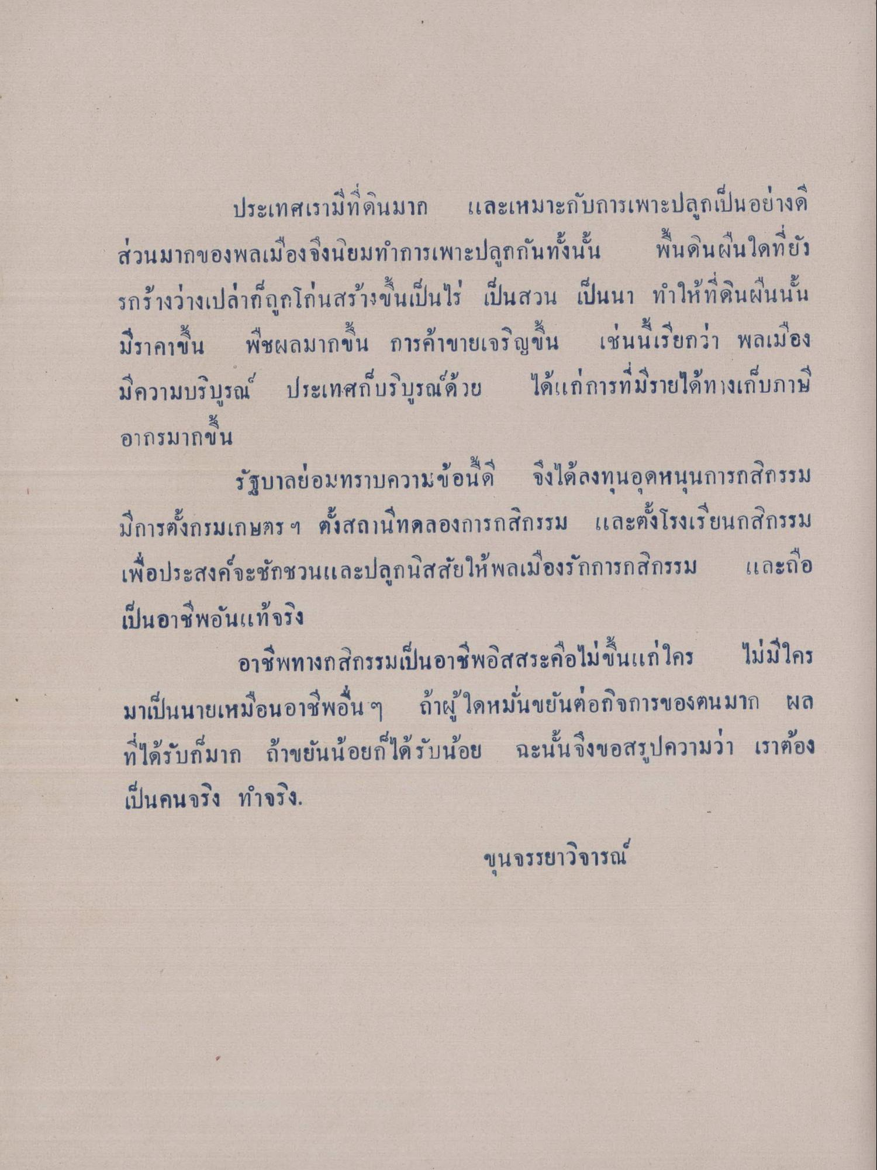
ee
। ୧୧
ประเทศเรามีที่ดินมาก และเหมาะกับการเพาะปลูกเป็นอย่างดี ส่วนมากของพลเมืองจึงนิยมทําการเพาะปลูกกันทั้งนั้น พื้นดินผืนใดที่ยัง รกร้างว่างเปล่าก็ถูกโก่นสร้างขึ้นเป็นไร่ เป็นสวน เป็นนา ทําให้ที่ดินผืนนั้น มีราคาขึ้น พืชผลมากขึ้น การค้าขายเจริญขึ้น เช่นนี้เรียกว่า พลเมือง มีความบริบูรณ์ ประเทศกับริบูรณ์ด้วย ได้แก่การที่มีรายได้ทางเก็บภาษี อากรมากขึ้น
รัฐบาลย่อมทราบความข้อนี้ดี จึงได้ลงทุนอุดหนุนการกสิกรรม มีการตั้งกรมเกษตรฯ ตั้งสถานีทดลองการกสิกรรม และตั้งโรงเรียนกสิกรรม เพื่อประสงค์จะชักชวนและปลูกนิสสัยให้พลเมืองรักการกสิกรรม และถือ เป็นอาชีพอันแท้จริง
อาชีพทางกสิกรรมเป็นอาชีพอิสสระคือไม่ขึ้นแก่ใคร ไม่มีใคร มาเป็นนายเหมือนอาชีพอื่น ๆ ถ้าผู้ใดหมั่นขยันต่อกิจการของตนมาก ผล ที่ได้รับก็มาก ถ้าขยันน้อยก็ได้รับน้อย ฉะนั้นจึงขอสรุปความว่า เราต้อง เป็นคนจริง ทําจริง
ขุนจรรยาวิจารณ์

